20231272L3

例3　一个质量均匀分布的球体，半径为2*r*，在其内部挖去一个半径为*r*的球形空穴，其表面与球面相切，如图所示。已知挖去小球的质量为*m*，在球心和空穴中心连线上，距球心*d*＝6*r*处有一质量为*m*2的质点，求：(引力常量为*G*)

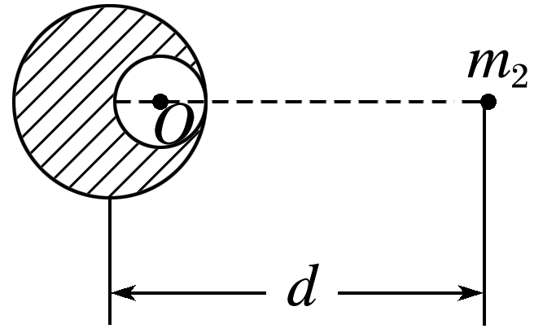

(1)被挖去的小球挖去前对*m*2的万有引力为多大？

(2)剩余部分对*m*2的万有引力为多大？

答案　(1)*G*　(2)*G*

解析　(1)被挖去的小球挖去前对*m*2的万有引力大小为*F*2＝*G*＝*G*

(2)将挖去的小球填入空穴中，由*V*＝π*R*3、*m*＝*ρV*可知，大球的质量为8*m*，则挖去小球前大球对*m*2的万有引力大小为*F*1＝*G*＝*G*

故剩余部分对*m*2的万有引力大小为*F*＝*F*1－*F*2＝*G*。

四、万有引力和重力的关系

如图所示，人分别站在地球(地球可视为规则的球体)的北极处(位置*A*)、北半球某位置(位置*B*)、赤道上某位置(位置*C*)。

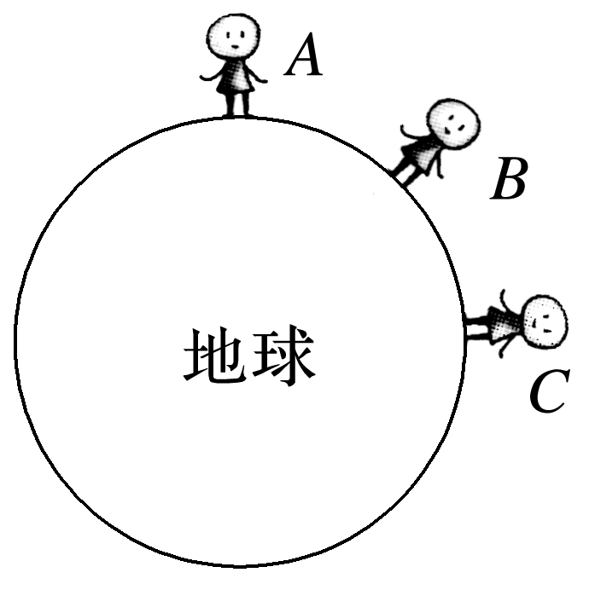

(1)同一个人在地球不同位置受到的万有引力大小是否相等？

(2)人在地球上随地球自转所需的向心力来源是什么？人在*A*、*B*、*C*三位置需要的向心力大小、方向是否相同？

(3)人在*A*、*B*、*C*三位置的重力与万有引力有何关系？